Miércoles
30
de Septiembre

3° de Secundaria
Historia

El surgimiento de la Nueva España

Aprendizaje esperado: Analiza las consecuencias de la conquista y la colonización española.

Énfasis: Analizar el proceso de colonización y el nacimiento de la Nueva España.

¿Qué vamos aprender?

Conociste cómo fue el proceso de la conquista de Mesoamérica hasta la caída de Tenochtitlan, el 13 de agosto de 1521.

Abordarás cómo se extendió el proceso de conquista y colonización a los territorios del Occidente y sur de Mesoamérica, así como a Aridoamérica. Además, conocerás cómo se fue conformando la Nueva España.

Analizarás el proceso de colonización y el nacimiento de Nueva España.

Lee el siguiente texto: “Construcción de la Nueva Ciudad” de José Luis Martínez, recuperado de “Artes de México en línea.”

Cuando se platicó entre los soldados de Cortés en qué lugar se haría la nueva ciudad, algunos opinaron en favor de Coyoacán o de Tezcoco, mas prevaleció la opinión del capitán general, quien decidió que fuera en el mismo lugar de la capital indígena, que tenía tanto renombre y “por la grandeza y maravilloso asiento de ella”

Pocos años más tarde comenzarían a advertirse los muchos inconvenientes de la ciudad asentada en una alta cuenca cerrada, rodeada por montañas.

Al modificarse el equilibrio ecológico con la desecación progresiva de los lagos, vinieron las inundaciones y la necesidad de dar salida a las aguas con costosas y enormes obras.

La construcción de la nueva ciudad se inició pocos meses después de la destrucción de la ciudad indígena, probablemente a fines de noviembre de 1521 o enero de 1522. “De cuatro a cinco meses acá, que la dicha ciudad de Temixtitan se va reparando, está muy hermosa”, dice Cortés a Carlos V en su tercera Relación, que firma el 15 de mayo de 1522, aún en Coyoacán.

Cuando viene el infortunado Francisco de Garay a encontrarse con Cortés, en diciembre de 1523, el conquistador ya puede mostrarle sus palacios en construcción.

Y en octubre de 1524, Cortés firma su cuarta Carta de relación en Tenochtitlan, o Temixtitan, como él escribía, lo que permite suponer que para entonces ya se había trasladado de Coyoacán a la nueva ciudad.

Los indios habían sufrido la derrota y el arrasamiento de la ciudad que habían construido, y ahora tenían que trabajar otra vez para levantar la nueva ciudad a la usanza española.

Sobre las ruinas de la antigua México-Tenochtitlan, bajo la supervisión de Cortés, el alarife Alonso García Bravo, ayudado por Bernardino Vázquez de Tapia y dos indígenas, realizó una “traza” de la nueva ciudad. En principio, conservó la plaza mayor y el emplazamiento de los palacios que la rodeaban por tres lados.

Refiere Cortés que procuró que los naturales volviesen a la antigua metrópoli para darle vida de nuevo, y que entre ellos había “carpinteros, albañiles, carteros, plateros y otros oficios”, y que los mercaderes han vuelto a animar el antiguo mercado, que debió ser el de Tlatelolco, y que se ha organizado otro para españoles.

[…] desde 1524 consta en las Actas de cabildo, Alonso García Bravo había sido el alarife y maestro de obras de la ciudad, especialmente en la construcción de las casas del ayuntamiento.

El 14 de enero de 1527 el cabildo ordenó mediante un pregón “que ninguna persona edifique en solar sin que primero le sea medido y trazado por el dicho Alonso García”.

Ya se había iniciado el reparto de solares a los conquistadores, dentro de los límites de la traza y gracias a la mano de obra gratuita se levantaron rápidamente muchas casas.

A todo el que quería ser vecino de la ciudad y era aceptado se concedía un solar y dos a los que habían sido conquistadores; y según aparece en los libros de Actas de cabildo, a menudo se les concedía solar y huerta.

[…]

Como era la costumbre se estableció, las edificaciones se hacían en todo a costa de los indios, quienes debían traer, y luego labrar, piedras, maderas y los demás materiales de construcción, y aun proveer su propia alimentación. El conquistador ponía los planos y la dirección de la obra.

Tomado de José Luis Martínez Construcción de la nueva ciudad. Artes de México en Línea
https://artesdemexico.com/construccion-de-la-nueva-ciudad/

Recuerda que si desconoces el significado de algunas palabras que se mencionan en el texto, anótalas en tu cuaderno y consulta su significado en un diccionario, te sugerimos también integrar tus palabras en un glosario, esto, enriquecerá tu vocabulario y mejorará la comprensión de éste y otros temas.

Por ejemplo, la palabra “alarife”.

Alarife” es el nombre que se le daba antiguamente al arquitecto o maestro de obras.

En la lectura menciona cómo fue la construcción del primer cuadro de la actual Ciudad de México, reflexiona: ¿cómo crees que se sentía la población indígena de ver sus templos y ciudades destruidas? ¿Por qué fue importante para los españoles construir la nueva capital española sobre las ruinas de Tenochtitlan?

Supongo que fue muy doloroso y muy difícil. Además, la población indígena sufría de la epidemia de varicela.

¿Qué hacemos?

Para saber cómo transcurrieron las primeras décadas de vida de la colonia española, qué llamarían Nueva España, observa la siguiente cápsula:

El Proyecto de los conquistadores
https://www.youtube.com/watch?v=mCVhob1kWtQ

Como podrás darte cuenta, la conformación de la Nueva España fue un proceso complejo de enfrentamientos y sometimiento de los señoríos del México Antiguo; de expediciones, invasiones y conquistas en el sur de Mesoamérica, a los reinos mixteco, zapoteco y maya; en el Occidente, a los purépechas; en el norte, Aridoamérica, a los chichimecas; además, de la fundación de ciudades españolas.

Mapa de la conquista y colonización de Nueva España
https://drive.google.com/file/d/180Nzjafz5lZVjYwFUL5npTVmbG-r41pS/view

El proceso de invasión, conquista y colonización de Mesoamérica inició de manera formal con la llegada de Hernán Cortés a la costa de Chalchicueyecan, hoy Veracruz, el 19 de abril de 1519. Tres días después funda la Villa Rica de la Vera Cruz en la costa frente al islote de San Juan de Ulúa y establece el primer Ayuntamiento, es decir, el gobierno local de la Nueva España. Esto en claro desafío a la autoridad del entonces gobernador de Cuba, Diego Velázquez.

El acontecimiento emblemático de este proceso es la caída de Tenochtitlan, el 13 de agosto de 1521 y comienza la construcción de la capital de Nueva España.

Para el año de 1522 Hernán Cortés recibe de la Corona Española el nombramiento como capitán general y gobernador de la Nueva España.

Cabe destacar que el nombre que él le daba al territorio y que posteriormente lo sugirió como oficial, le fue respetado, tal como lo constata su Segunda Carta de Relación:

“Por lo que yo he visto, y comprehendido cerca de la similitud, que toda esta tierra tiene a España, así en la fertilidad, como en la grandeza, y fríos, que en ella hace, y en otras muchas cosas, que le equiparan a ella: me pareció, que el más conveniente nombre para esta dicha tierra, era llamarse la Nueva España del mar Océano: y así en nombre de Vuestra Magestad se le puso aqueste nombre; humildemente suplico a Vuestra Alteza lo tenga por bien, y mande, que se nombre así.”

En ese mismo año traslada el Ayuntamiento de la Villa Rica de la Vera Cruz a Coyoacán en donde establece la sede de su gobierno, con ello sienta las bases de la organización política y administrativa de Nueva España.

Por otro lado, el proceso de conquista y colonización se extiende a otros territorios.

A través de pactos o de la victoria militar, los españoles continuaron con el sometimiento de los señoríos antes dominados por la Triple Alianza, e incluso de otros, anteriormente independientes.

Se puede asegurar que de 1522 a 1526, Hernán Cortés y sus capitanes efectuaron intensas expediciones de conquista y colonización.

De acuerdo con el “Atlas de Historia de México y de América: del poblamiento originario a la actualidad”.

Cortés organizó nuevas expediciones y encargó al capitán Alonso de Ávalos la conquista del territorio de Colima.

A Pedro de Alvarado lo comisionó para que explorara y conquistara la región mixteca-zapoteca. Su misión se extendería a Chiapas y Guatemala.

Cristóbal de Olid, otro de sus capitanes, recibió el encargo de encabezar la expedición marítima de Las Hibueras, actual Honduras.

Mientras que Hernán Cortés, partió hacia el sur de Mesoamérica, el 12 de octubre de 1524, los obstáculos que encontró fueron diversos: selvas, pantanos, mosquitos, clima extremo, ríos caudalosos, escases de alimentos, enfermedades tropicales y la defensa permanente de los indígenas, habitantes originarios de Tabasco y Campeche.

Resulta evidente que el proceso de exploración y conquista fue complicado, en varias ocasiones sangriento y en otras fuera de control.

Como ejemplo, el caso de Nuño de Guzmán quien, en 1530, en el occidente de Nueva España, saqueó la zona purépecha.

Por lo que fue removido a Nueva Galicia, territorio que actualmente comprende los estados de Jalisco, Nayarit y Colima, pero ahí también emprendió un sangriento proceso de conquista y sometimiento.

En la península de Yucatán, Francisco de Montejo consiguió la autorización para conquistarla, aunque en su primer intento, en 1527, no pudo someter a los mayas.

Reinició la conquista en 1540, dos años después, en pleno proceso de colonización de Mesoamérica, se fundó la ciudad de Campeche y Mérida.

A finales de 1546, tanto la conquista del norte como la del centro de Yucatán se consumaron. Ese año, a Francisco de Montejo se le otorgó el gobierno de la Capitanía de Yucatán.

En el libro: “Nueva Historia Mínima de México” el historiador Bernardo García Martínez señala que “la corona logró afianzar sus proyectos y su sistema de gobiernos entre 1560 y 1610, aproximadamente.”

Este periodo se caracterizó por “el despegue de la expansión al Norte, o Tierradentro, como se le llamó entonces. Esta región se consideró la más dinámica y rica de su tiempo.

Su mayor incentivo fue el hallazgo de minas de plata, que rindió beneficios económicos inmediatos, aunque también estuvieron en juego intereses agrícolas y ganaderos.

La expansión estuvo acompañada de fundación de ciudades y también se deriva un ciclo de violencia con la guerra chichimeca, enfrentamientos sucesivos con las tribus seminómadas de Tierradentro. Este proceso concluiría en 1585, con el sometimiento de la población indígena.

El proceso de colonización de los territorios del norte y sur fue complejo y arduo, observa el siguiente video:

El orden del nuevo reino
https://youtu.be/zIOg5xKA4Lo

Cómo pudiste observar en el video, la organización política y económica de la Nueva España tomó elementos de la estructura de los pueblos mesoamericanos, así como de la organización política de la metrópoli que ya habían impuesto en otros territorios colonizados como la Española.

Anteriormente conociste sobre la existencia de los señoríos en Mesoamérica, pues bien, éstos eran unidades de organización política con un territorio delimitado y gobierno autónomo, a los cuales, durante las primeras décadas de colonización, los conquistadores les impusieron un cabildo, órgano de gobierno, y los denominaron “Pueblos de indios”.

Los alcaldes de ese cabildo eran de la nobleza indígena para contener los levantamientos de la población y para que siguieran cobrando el tributo.

En 1527, el rey de España decidió instituir una Audiencia en Nueva España, para poner orden y administrar la justicia, que fue presidida por Nuño de Guzmán y cuatro oidores.

Sin embargo, estos funcionarios aprovecharon el puesto para abusar de sus funciones, incluso contra Cortés y sus aliados.

Además, aumentaron tributo que los indios pagaban y ocultaron actos de esclavitud.

Para acabar con esos abusos de poder, el rey Carlos V establece en 1535 el Virreinato como forma de gobierno, siendo Antonio de Mendoza primer virrey de la Nueva España, con el propósito de ejercer de manera más personal y directa la autoridad a cuya figura quedaron sujetas todas las autoridades civiles y administrativas.

Aunque el gobierno virreinal trató de poner un alto a las injusticias, inicialmente prohibió la explotación de la mano de obra indígena y aplicó las Nuevas Leyes de protección a los indios, éstas acciones no lograron el propósito esperado, y con el trascurrir de los años las condiciones sociales y el descontento de la población se agudizaron.

El Virreinato como forma de gobierno terminó en el 1821, año que se logró que México se independizara de España.

Comúnmente se comete el error de imaginarse a los españoles como personas con los mismos intereses, pero, la tarea de colonizar y gobernar un territorio generó muchos conflictos entre ellos.

Así es, pero poco a poco fueron conformando el territorio que integraría la Nueva España y afianzando el control con el establecimiento de instituciones para poner orden, administrar la justicia y las riquezas obtenidas.

El Reto de Hoy:

Elabora un cuadro comparativo de las instituciones políticas que se conservaron de los pueblos mesoamericanos y las que establecieron los españoles en Nueva España, deben indicar su nombre y las funciones que tenían para la población y territorio.

¡Buen trabajo!

Gracias por tu esfuerzo.

Para saber más:
Lecturas
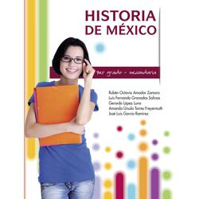
https://mx.edicionesnorma.com/conaliteg-historiamexico/

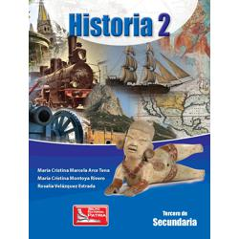
https://digital.latiendadellibrero.com/pdfreader/historia-2-arcevelzquez

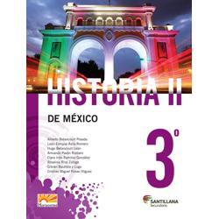
http://santillanacontigo.com.mx/libromedia/horizontes/chs3/

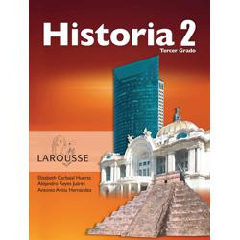
https://digital.latiendadellibrero.com/pdfreader/historia-2

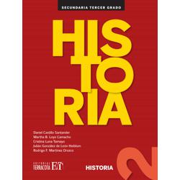
https://editorialpax.com/libros-de-texto-terracota-2020-2021/historia-2-s00116/

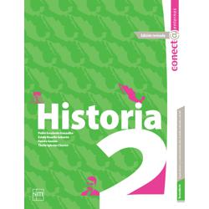
http://guiasdigitales.grupo-sm.com.mx/sites/default/files/guias/162598/index.html

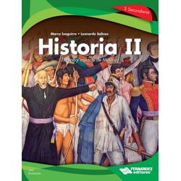
https://libros.conaliteg.gob.mx/20/S00118.htm

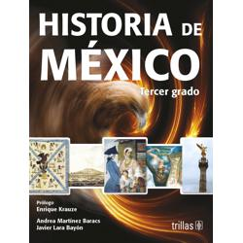
https://www.etrillas.mx/material/HM3K.html

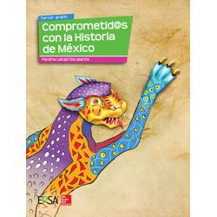
https://online.flipbuilder.com/kggv/nlnj/mobile/index.html

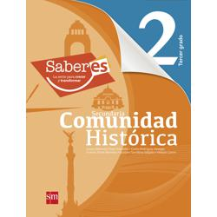
http://guiasdigitales.grupo-sm.com.mx/sites/default/files/guias/161966/index.html

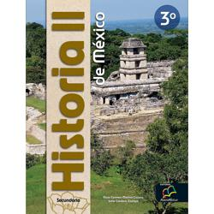
http://santillanacontigo.com.mx/libromedia/nuevo-mexico/chs3/

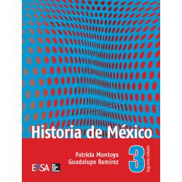
https://online.flipbuilder.com/kggv/vtmd/

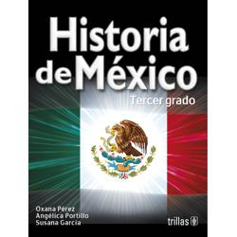
https://www.etrillas.mx/material/HM3P.html

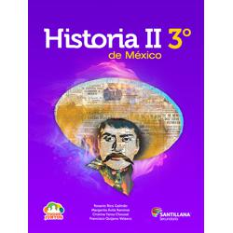
http://santillanacontigo.com.mx/libromedia/todos-juntos/chs3/

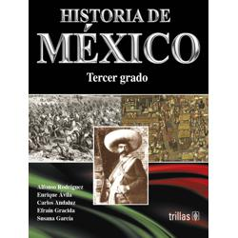
https://www.etrillas.mx/material/HM3R.html

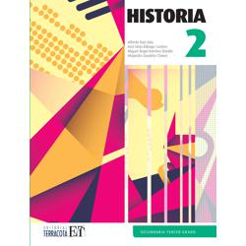
https://editorialpax.com/libros-de-texto-terracota-2020-2021/historia-2-s00130

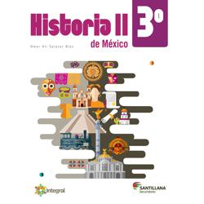
http://santillanacontigo.com.mx/libromedia/integral/chs2/

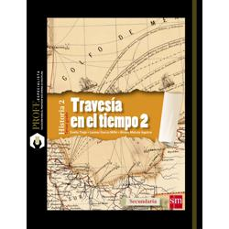
http://guiasdigitales.grupo-sm.com.mx/sites/default/files/guias/163592/index.html

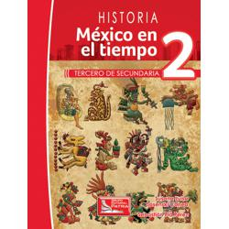
https://digital.latiendadellibrero.com/pdfreader/historia-2-sosenski

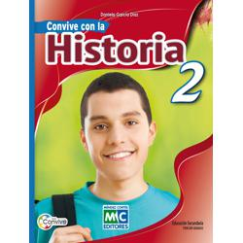
https://libros.conaliteg.gob.mx/20/S00199.htm
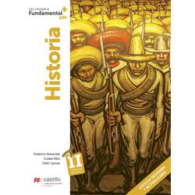
https://recursos.edicionescastillo.com/secundariaspublicas/visualizador/3_his_fun/index.html#page/1
https://recursos.edicionescastillo.com/secundariaspublicas/visualizador/3_his_exp/index.html#page/1

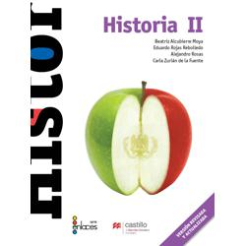
https://recursos.edicionescastillo.com/secundariaspublicas/visualizador/3_his_enl/index.html#page/1

